**TV-OPPLEVELSE I VERNDESKLASSE - NÅ ER LG'S NYE**

**LINE-UP INNEN OLED OG SMART TV HER**

*Det skal være enkelt å se på TV og en god seeropplevelse krever en god bildekvalitet, uansett innhold. Med LGs nye LED TV for 2014 introduseres det nye Smart TV-systemet webOS, som gjør det enklere enn noensinne å finne akkurat det du ønsker å se. I tillegg til dette, lanseres enda flere OLED-modeller med fantastisk fargegjengivelse, kontrast og sortnivå. Gjør deg klar for en seeropplevelse som overstiger forventningene.*

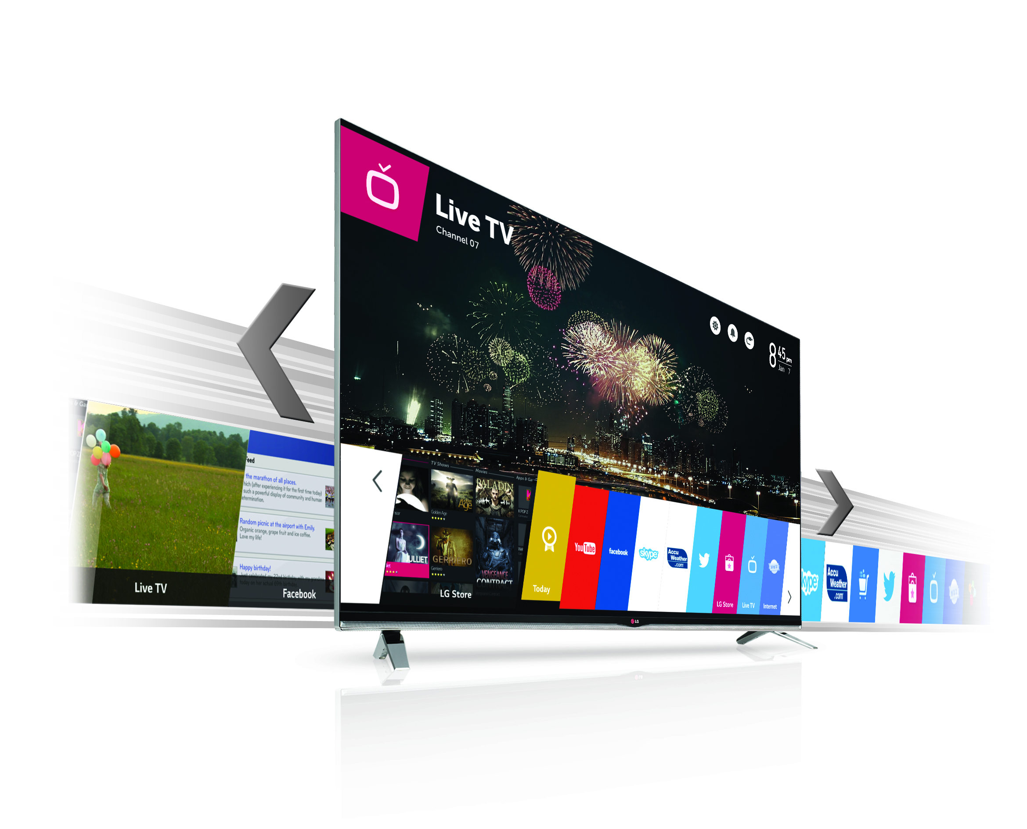**OSLO, 1. april 2014 -** Moderne TV-apparater er fylt med smarte funksjoner, men det kan for mange brukere oppleves som klumsete og vanskelig å håndtere. Med årets nyheter fra LG, kommer det vanskelige Smart TV-grensesnittet til å være en ting fra fortiden. Alle modellene vil bli utstyrt med enda mer brukervennlig Smart TV-system i form av LGs webOS. LG har skapt den raskeste, beste og mest letthåndterlige navigeringen innen Smart TV-opplevelsen. Under slagordet "LG gjør TV enkelt igjen", lanserer selskapet en rekke nye Smart TV-modeller ved hjelp av webOS. Dette gjør det enklere enn noensinne å komme i gang og bruke de avanserte funksjonene.

– I flere år har LG blitt ansett som den mest brukervennlige Smart TV-tjenesten med vår unike fjernkontroll Magisk Remote som gjør det enkelt å navigere i en Smart TV, sier Lorraine Bayram, Nordic Smart TV spesialist i LG Electronics.

Med lanseringen av webOS, tar vi denne enkelheten til neste nivå, med et nytt og intuitivt brukergrensesnitt som gjør det mulig for brukeren å bytte mellom innhold med vår nye plattform som tilbyr multitasking. I 2013 vokste bruken av vår Smart TV-plattform med over 100 prosent, og i dag er allerede over 80 prosent av våre Smart TV-kunder tilkoblet og bruker smarte TV-funksjoner. Med lanseringen av webOS, er det ventet å vokse ytterligere i løpet av 2014, sier Lorraine Bayram.

**Flere OLED modeller i ytterligere prisnivåer**

Fjorårets store TV-hit i Norge ble utvilsomt OLED-teknologi. Nå lanserer LG to nye modeller, i flere prisnivå med verdens beste skjermteknologi og seeropplevelse, i form av LG EA970, en variant av 55EA980 og en videreutvikling av LG EA880.

- Vi er svært stolte av den fantastiske seeropplevelsen våre nye OLED-modeller gir, sier Erik Åhsgren, nordisk produktspesialist for Home Entertainment i LG Electronics. Våre OLED modeller, med vår patenterte teknologi med hvit piksel for en perfekt fargefordeling, er i forkant av hva som tilbys på TV-markedet.

Med OLED er det, i motsetning til LED-teknologi, mulig å slå av eller på hver enkelt piksel, noe som gir vesentlig bedre sortnivå og fargegjengivelse. Bildekvaliteten opprettholdes selv ved svært brede visningsvinkler. I tillegg til den fantastiske bildekvaliteten, er teknologien mer energieffektiv enn både LCD og Plasma. LG har patentert teknologi hvor det er brakt inn en hvit underpiksel sammen med de klassiske RGB-fargene. Pikslene gir LGs OLED en perfekt fargedistribusjon og gjenskaper fargespekteret på en fantastisk måte.

**Pris og tilgjengelighet**

Samtlige av LGs nye modeller innen Smart TV-er og OLED lanseres i april 2014. Norske utsalgspriser i NOK og størrelser som følger (de to første sifrene i modellen er størrelsen på modellen i tommer):

**LED med webOS**

60LB870V 29 999

55LB870V 21 999

49LB870V 18 999

65LB731V 33 999

60LB731V 25 999

55LB731V 18 999

47LB731V 13 999

42LB731V 10 999

65LB730V 33 999

60LB730V 25 999

55LB730V 18 999

47LB730V 13 999

42LB730V 10 999

55LB670V 16 999

50LB670V 13 999

47LB670V 11 999  
42LB670V 9 999

70LB650V 49 999

60LB650V 20 999

55LB650V 14 999

50LB650V 11 999

47LB650V 10 499

42LB650V 8 499

39LB650V 7 499

32LB650V 6 499

55LB630V 14 499

47LB630V 9 999

42LB630V 7 999

**OLED**

55EA980 59 999

55EA970V 67 999

55EA880 59 999

**Høyoppløselige bilder**

For høyoppløselige produktbilder, gå til LGs [bildearkiv](http://www.lgmediabank.com/no) og skriv modellnavnet i søkeruten til venstre.

# # #

**Om LG Electronics**LG Electronics, Inc. (KSE: 066570.KS) er en av verdens største leverandører og en innovatør innenfor hjemmeelektronikk, hvitevarer og mobil kommunikasjon med over 87 000 ansatte fordelt på 113 kontor verden rundt. LG oppnådde en global omsetningen på USD 44,2 milliarder for 2012. LG består av fire forretningsområder - Home Entertainment, Mobile Communications, Home Appliance og Air Conditioning & Energy Solution- og er en av verdens største produsenter av flat-tv, audio- og videoprodukter, mobiltelefoner, klimaanlegg, vaskemaskiner og kjøleskap. Siden oktober 1999 har LG Electronics også vært representert i Norden. Den nordiske omsetningen hadde en oppgang i 2012 til drøye 1,5 milliarder NOK. For mer informasjon besøk [www.lg.com](http://www.lg.com).

**Om LG Electronics Home Entertainment**LG Home Entertainment Company (HE) er en fremtredende global produsent av flatskjermer og audio- og videoprodukter for hjemmebruk så vel som for profesjonelle brukere. LG HE omfatter blant annet LCD- og plasma-tv, hjemmekinosystem, Blu-ray-spillere, lydkomponenter, videospillere og plasmaskjermer. LG streber alltid etter å føre teknikken fremover med fokus på å utvikle produkter med smarte funksjoner og stilrent design som møter de globale konsumentenes behov. LGs konsumentprodukter inkluderer CINEMA 3D Smart-TV, OLED-TV, IPS-monitorer samt hjemmekinoanlegg, Blu-ray-spillere og eksterne lagringsenheter. LGs kommersielle B2B-produkter inkluderer digital signage, hotell-TV, videokonferansesystem og IP-sikkerhetskameraer.

*Hvis dere ønsker mer informasjon, vennligst kontakt:*

|  |  |
| --- | --- |
| Hanna Glaas  PR Manager LG Electronics Nordic AB Box 83, 164 94 Kista  Mobil: +46 (0)73-316 17 69 E-post: [hanna.glaas@lge.com](mailto:susanne.persson@lge.com) | Erik Åhsgren  Product Specialist HE LG Electronics Nordic AB  Box 83, 164 94 Kista Mobil: +46 (0)72 162 91 10    E-post: erik.ahsgren@lge.com |